BÁO CÁO TỔNG KẾT
DỰ ÁN MHST13-06
(20/6/2013 – 16/9/2013)

PHẦN THỨ NHẤT
ĐÁNH GIÁ QUÁ TRÌNH THỰC HIỆN VÀ KẾT QUẢ ĐẠT ĐƯỢC
I. Quá trình thực hiện
Cuộc thi Mùa hè sáng tạo 2013 là một cuộc thi dành cho các sinh viên có các ý tưởng phát triển phần mềm mã nguồn mở. Bước vào cuộc thi, mục tiêu xác định của nhóm là thử sức mình trong lĩnh vực mã nguồn mở, đóng góp cho cộng đồng mã nguồn mở Việt Nam mặc dù nhóm đã không vượt qua vòng sơ loại. Tuy nhiên, với đam mê của các thành viên, nhóm vẫn tiếp tục tham gia cuộc thi với hết khả năng.
Khởi động cuộc thi, nhóm có 3 thành viên, tuy nhiên do một số lý do khách quan nên nhóm chỉ còn 2 thành viên là Phạm Trung Dũng (trưởng nhóm) và Hoàng Thanh Vũ (thành viên). Tham gia cuộc thi, mặc dù không được nhận tài trợ đợt một từ BTC nhưng cả nhóm vẫn quyết tâm thực hiện dự án của mình.
Trong quá trình tham gia cuộc thi, nhóm đã lên kế hoạch cho 2 giai đoạn chính của cuộc thi:
- Giai đoạn 1: Triển khai thành công hệ thống OpenStack trên mô hình 3 server ảo (môi trường Vmware) và trên 3 server vật lý, xây dựng môi trường tài liệu online.
- Giai đoạn 2: Triển khai, cài đặt module Ceilometer trên hệ thống OpenStack đã cài đặt và tiến hành tìm lỗi, tiếp tục xây dựng môi trường tài liệu online.
Trong thời gian tham gia cuộc thi, vì một số lý do khách quan nên nhóm gặp khó khăn và bị chậm ở một số bước thực hiện dự án. Kết thúc cuộc thi, nhóm đang thực hiện giai đoạn 2, triển khai Ceilometer trên OpenStack.
II. Kết quả đạt được
Kết thúc cuộc thi, nhóm đã đạt được một số kết quả sau:
- Triển khai thành công OpenStack trên 3 server máy ảo (Vmware).
- Triển khai thành công OpenStack trên 3 server vật lý.
- Xây dựng kho mã nguồn Github với các tài liệu của nhóm thực hiện.
- Xây dựng môi trường tài liệu Blog cho cộng đồng.
- Triển khai thành công Ceilometer trên DevStack (tuy nhiên chưa kịp tài liệu hóa lên các kênh online của nhóm).
- Tham gia dịch tài liệu về OpenStack trên transifex.com (được phát động bởi nhóm dịch thuộc công ty DTT).
Dưới đây là bảng kế hoạch và kết quả đạt được của nhóm (các mốc thời gian mang tính tương đối trong quá trình thực hiện).
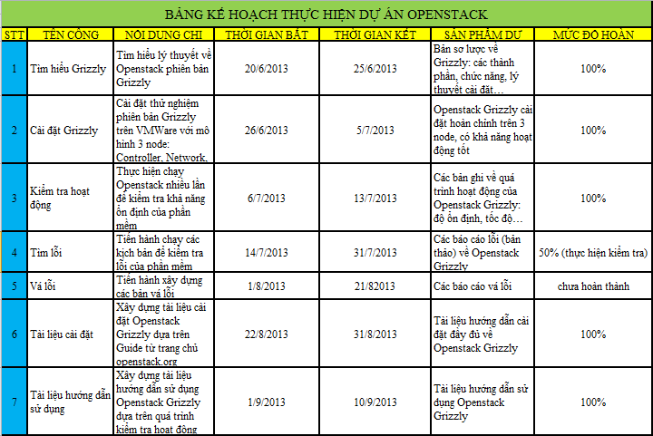

PHẦN THỨ HAI
ĐỊNH HƯỚNG, MỤC TIÊU TRONG TƯƠNG LAI
I. Định hướng trong tương lai
Với đam mê và mong muốn đóng góp cho cộng đồng mã nguồn mở OpenStack Việt Nam, nhóm xây dựng môi trường để các bạn sinh viên Việt Nam hoặc các bạn có hứng thú với OpenStack có thể tham khảo, có thể xem là nguồn hướng dẫn khởi đầu cho các bạn.
Trong tương lai, nhóm mong muốn tiếp tục thực hiện dự án OpenStack vì đây là một công nghệ còn khá mới mẻ và nó rất tiềm năng về mặt kinh tế đối với các nước đang phát triển như Việt Nam, nó có thể xem là công nghệ nối bật về IaaS trong Computing Cloud.
Hiện nay, nhóm đang hợp tác và nhận được sự hỗ trợ trực tiếp từ mentor – anh Nguyễn Tiến, công ty DTT – và phòng kỹ thuật thuộc Công viên phần mềm Đà Nẵng (DSP) để triển khai hệ thống OpenStack với quy mô lớn hơn và đi sâu vào công nghệ hơn.
II. Mục tiêu trong tương lai
Trong thời gian sắp tới, nhóm mong muốn có thể thực hiện một số mục tiêu sau:
- Triển khai thành công OpenStack trên 7-10 server vật lý (tạm gọi là PoC).
- Triển khai thành công module lưu trữ Swift trên PoC.
- Triển khai thành công module tính toán Ceilometer trên PoC.
- Xây dựng được Dashboard theo yêu cầu.
- Đi sâu vào công nghệ của OpenStack cũng như các module triển khai, từ đó khắc phục các lỗi tồn tại và đưa ra các báo cáo về lỗi phát hiện mới.

PHẦN THỨ BA
THÔNG TIN DỰ ÁN VÀ CÁC TRANG LIÊN KẾT
Sau đây là các thông tin và liên kết hướng dẫn về dự án MHST13-06:
I. Giới thiệu về OpenStack
OpenStack là một dự án nguồn mở được NASA phối hợp cùng RackSpace phát triển từ năm 2010, OpenStack được sử dụng để xây dựng dịch vụ điện toán đám mây (IaaS). Hiện nay, trên thế giới đã có hơn 12000 developer và 130 quốc gia tham gia vào dự án OpenStack; trải qua khoảng thời gian 3 năm tính cho đến thời điểm hiện nay, OpenStack đã phát hành 7 phiên bản chính thức:
- Austin – 10/2010
- Bexar – 2/2011
- Cactus – 4/2011
- Diablo – 11/2011
- Essex – 4/2012
- Folsom – 10/2012
- Grizzly – 04/2013
- Havana (sắp phát hành)
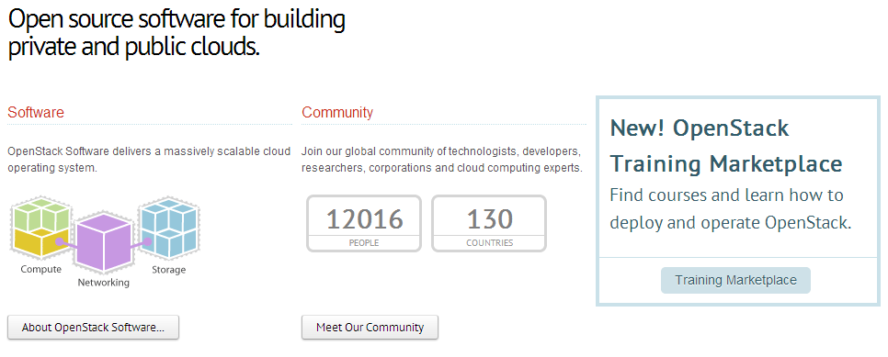
Có thể thấy rằng hiện nay, OpenStack là một công nghệ đáng để kỳ vọng bởi một số lý do sau:
- OpenStack là công nghệ mã nguồn mở, thích hợp cho việc nghiên cứu và phát triển, đặc biệt là Việt Nam - những nước có nguồn kinh phí hạn hẹp cho việc triển khai các hệ thống đắt tiền và mua bản quyền như của IBM hay Microsoft.
- OpenStack có sự tham gia và hỗ trợ lớn từ cộng đồng với rất nhiều developer, hiện nay là 12060 developer, lúc khởi động dự án MHST13-06, số lượng developer lúc đó là hơn 8000 người. Trong vòng chưa đến 4 tháng, số lượng người tham gia trên các quốc gia đã tăng khoảng 4000 người, đây là một con số rất lớn.
- OpenStack là một công nghệ xây dựng cơ sở hạ tầng như một dịch vụ (IaaS), điều này nên được chú ý đối với Việt Nam chúng ta, vì cơ sở hạ tầng sẽ phát triển dưới dạng dịch vụ thì sẽ tiết kiệm rất nhiều về mặt chi phí cho việc xây dựng, các công ty, tổ chức có thể sử dụng các dịch vụ được cung cấp từ OpenStack thay vì bản thân phải tốn nhiều chi phí để xây dựng cơ sở hạ tầng để sử dụng.
- Điều thứ tư và cũng là điều để các nước như Việt Nam có thể nắm bắt được, đó là công nghệ mới phát triển được 3 năm, công nghệ còn mới và còn thời gian cho Việt Nam chúng ta nắm bắt công nghệ này và tiến hành làm chủ nó.
Website chính thức của OpenStack: www.openstack.org
II. Giới thiệu về dự án MHST13-06
Dự án MHST13-06 được phát động trong khuôn khổ cuộc thi Mùa hè sáng tạo 2013. Mục tiêu của dự án là "Tham gia phát triển OpenStack cùng thế giới thông qua bug report". Công ty DTT đứng ra đề xuất dự án và hướng dẫn nhóm dự thi. Dự án khởi động từ ngày 20-6-2013 và thời gian kết thúc sẽ dựa trên thời gian kết thúc cuộc thi.
Thông tin về cuộc thi: http://vfossa.vn/vi/mhst/2013/
Thông tin ý tưởng dự án: http://wiki.vfossa.vn/mhst:ideas:mhst2013:dtt01

- Số hiệu ý tưởng và tên dự án
Số hiệu: MHST13-06
Tên dự án: Tham gia phát triển Openstack cùng thế giới thông qua bug report.
- Tóm tắt
OpenStack là phần mềm nguồn mở tạo nền tảng cơ bản cho cloud computing (bao gồm cả private cloud và public cloud). OpenStack cho phép tạo cơ sở hạ tầng (IaaS) của cloud computing với chi phí thấp và đáng tin cậy. OpenStack cung cấp một hệ sinh thái (ecosystem) đi kèm từ các nhà tài trợ, các công ty lớn trên thế giới (IBM, HP, RedHat…) cho đến các developer độc lập và những người yêu thích công nghệ của tương lai.
- Đặc tả và phân tích yêu cầu dự án
Một số yêu cầu chính trong dự án:
- Bản vá lỗi (patch) hoặc phát triển thêm chức năng
Openstack là phần mềm mã nguồn mở và nó vẫn đang được phát triển và với chu kì 6 tháng 1 lần sẽ phát hành phiên bản mới thì việc nghiên cứu vá các lỗi hoặc phát triển thêm chức năng là cần thiết.
- Tìm hiểu về Openstack
Openstack là một công nghệ khá mới mẻ đối với Việt Nam, các tài liệu cũng như sự cộng đồng hỗ trợ tại Việt Nam còn khá hạn chế, nhóm sẽ tiến hành tìm hiểu và đưa ra các tài liệu về Openstack.
- Xây dựng môi trường Openstack
Môi trường cài đặt Openstack ở đây bao gồm: tài liệu cài đặt, cấu hình kết nối 3-5 server. Xây dựng được môi trường Openstack trên LAB kết nối 3-5 server.
- Tham gia cộng đồng phát triển Openstack
Trong quá trình nghiên cứu, nhóm sẽ tìm hiểu các lỗi của phần mềm, viết cáo báo cáo lỗi (bug report) và gửi về team của Openstack Dashboard (Horizon).
- Tài liệu hướng dẫn sử dụng, cài đặt môi trường
Nhóm sẽ viết các hướng dẫn sử dụng, cài đặt môi trường của Openstack.
- Yêu cầu hệ thống
  - Hệ điều hành/nền tảng đích
Openstack được triển khai trên nền hệ điều hành sử dụng nhân Linux.
  - Hệ điều hành/nền tảng phát triển
- Ubuntu Server 12.04
  - Ngôn ngữ lập trình, công cụ quản lý phiên bản
- Python
  - Kho mã nguồn
- Trang chủ: http://openstack.org
- Github: https://github.com/openstack
  - Giấy phép
- Apache License, 2.0.
- Kế hoạch
Bước 1 (thời gian 2 tuần)
Tìm hiểu lý thuyết chung về Openstack.
Bước 2 (thời gian 2 tuần)
Tiến hành cài đặt và sử dụng thử nghiệm:
- Ubuntu Server 12.04
- Openstack Grizzly.
Bước 3 (thời gian 1 tháng)
Tiến hành phân tích khả năng mở rộng chức năng và khả năng bảo trì mã nguồn của những phần mềm được chọn thử nghiệm. Phân tích, đánh giá các chức năng hiện có của Openstack từ đó tiến hành phân tích lỗi hoặc đưa ra các phương án thêm các chức năng mới cho phần mềm (có thể).
Bước 4 (thời gian 1 tháng)
Tiến hành fix bug hoặc thêm chức năng mới cho phần mềm và tiến hành cài đặt trên môi trường ảo và vật lý (nếu có) trong một quy mô nhỏ để thu thập dữ liệu thực tế và kinh nghiệm. Từ đó, phát triển thêm cho phần mềm trong các phiên bản sau.
- Đánh giá rủi ro và phương án khắc phục
- Yêu cầu của phần mềm vể thiết bị không phù hợp với thực tế hiện có của nhóm
Phương án khắc phục:
- Triển khai trên hệ thống ảo
- Tìm kiếm tài trợ về mặt thiết bị
- Phần mềm đang còn được phát triển, độ ổn định cũng như cài đặt phức tạp gây khó khăn cho việc tìm lỗi và phát triển phần mềm
Phương án khắc phục:
- Triển khai phần mềm thử nghiệm nhiều lần để kiểm tra tính ổn định.
- Tham khảo các diễn đàn để giảm bớt khó khăn về mặt cài đặt.
- Kiểm tra lỗi thông qua quá trình cài đặt sử dụng thử nghiệm.
- Tham khảo từ các thành viên xây dựng nên phần mềm để có thể nắm được hệ thống, từ đó phát triển thêm các chức năng mới (có thể).
      - Sản phẩm giao nộp
- Mã nguồn sản phẩm.
- Tài liệu cài đặt.
- Tài liệu hướng dẫn.
- Tài liệu báo cáo lỗi và phát triển sản phẩm.
      - Tài liệu tham khảo
Trang chủ: http://openstack.org
III. Các trang liên kết
      - Các trang liên kết của OpenStack
Dưới đây là các trang liên kết đến dự án OpenStack.
- Website: http://openstack.org
- Wiki: http://wiki.openstack.org
- Blogs: http://planet.openstack.org/
- Mailing list: openstack@lists.openstack.org – chọn https://lists.openstack.org/cgi-bin/mailman/listinfo/openstack để tham gia.
- Code Review: https://review.openstack.org/
- IRC - #openstack on freenode.net
- Documentation: http://docs.openstack.org
      - Trang liên kết Launchpad
- Trang chính: https://launchpad.net/openstack
      - Trang liên kết của nhóm dự án MHST13-06
- Trang github chính: https://github.com/MHST13-06
- Blog nhóm: http://mhst13-06-openstack.blogspot.com/
- Email: mhst13-06-openstack@googlegroups.com
- Thông tin về nhóm: https://github.com/MHST13-06/About-the-group
- Wiki chính về nhóm: https://github.com/MHST13-06/About-the-group/wiki
- Documents: https://github.com/MHST13-06/Documents
- Wiki Documents: https://github.com/MHST13-06/Documents/wiki
- Tips: https://github.com/MHST13-06/Tips
- Wiki tips: https://github.com/MHST13-06/Tips/wiki
- Tools: https://github.com/MHST13-06/Tools
- Wiki tools: https://github.com/MHST13-06/Tools/wiki
      - Trang tham khảo
- Cài đặt: https://github.com/MHST13-06/OpenStack-Grizzly-Install-Guide
- Swift: https://github.com/MHST13-06/swift
- Ceilometer: https://github.com/MHST13-06/Ceilometer
- Horizon: https://github.com/MHST13-06/horizon
- Python: https://github.com/MHST13-06/pythonpackages-docs
TÓM TẮT
Tham gia cuộc thi Mùa hè sáng tạo 2013, nhóm thực hiện dự án đã đạt được một số thành công nhất định. Tuy nhiên với yêu cầu ban đầu từ cuộc thi, dự án của nhóm chưa hoàn thành hết tất cả các yêu cầu, với những lý do khách quan, nhóm đã gặp không ít khó khăn trong quá trình thực hiện dự án.
Mặc dù vậy, với những kết quả đạt được, nhóm vẫn tự tin về dự án của mình và trên hết, các thành viên trong nhóm có những kế hoạch để phát triển tiếp với công nghệ OpenStack. Trước mắt, đồ án chuyên ngành và khóa luận tốt nghiệp (thành viên nhóm là sinh viên năm cuối, đại học Duy Tân), các thành viên của nhóm sẽ tiếp tục làm về công nghệ OpenStack.
Với những định hướng và mục tiêu cụ thể trong tương lai, nhóm hy vọng có thể thực hiện được các mục tiêu này, từ đó làm nền tảng để phát triển lâu dài, góp phần phát triển công nghệ Việt Nam, hỗ trợ các bạn sinh viên đam mê trong các mùa thi tiếp theo của cuộc thi Mùa hè sáng tạo.

